DarkArm2

Strategiska och taktiska aspekter på armens optimala agerande i mörker, mörkerträning samt mörkermateriel

Föredragning för chefer, reservofficerare samt viss stabspersonal inom Umeå 2. Hemvärnsbataljon 2003-11-15

av

Peter Lohmander
www.Lohmander.com

Version 2003-11-16

Strategisk fråga:
Hur bör vi använda slagen för att vinna kriget?

Taktisk fråga:
Hur bör vi använda stridskrafterna för att vinna slaget?

Strategisk fråga:
Hur bör vi fördela stridskrafterna till olika slagfält (objekt) för att få bästa möjliga totala resultat av alla strider?

Taktisk fråga:
Om vi använder en viss mängd stridskrafter på ett visst slagfält (objekt) optimalt, vilket resultat kan då uppnås på detta slagfält (objekt) vid olika möjliga insatser från fienden på samma slagfält (objekt)?

Sannolikhetsfunktion för ett objekt (slagfält):

= Sannolikhet att A bekämpar en enhet av B innan B bekämpar en enhet
av A
= Antal enheter av styrka A
= Antal enheter av styrka B
= Mörkerkapacitet inom styrka A
= Mörkerkapacitet inom styrka B
= Konstanter som beror av enheternas stridsvärden, terrängen, maskering, fältarbeten, beväpning och ljusförhållanden m.m..
I denna utredning har följande typiska konstanter kommit till användning:
Konstanterna kan vara olika på olika objekt (slagfält) och ska alltid om möjligt anpassas till lokala förhållanden.

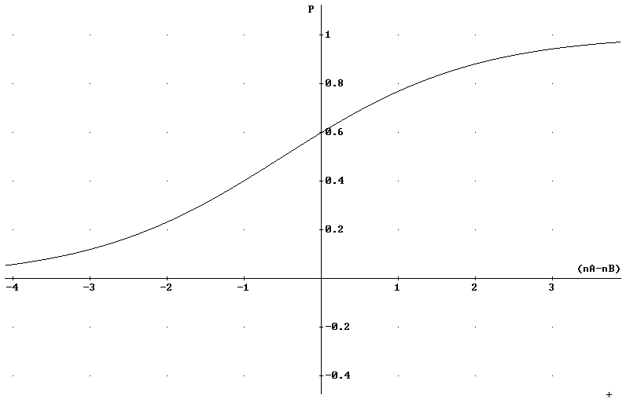

Fall 1.
A har utmärkt mörkerkapacitet (dA = 1)
B har ingen mörkerkapacitet (dB = 0)
= Sannolikhet att A bekämpar en enhet av B innan B bekämpar en enhet
av A
= Antal enheter av styrka A
= Antal enheter av styrka B
= Mörkerkapacitet inom styrka A
= Mörkerkapacitet inom styrka B

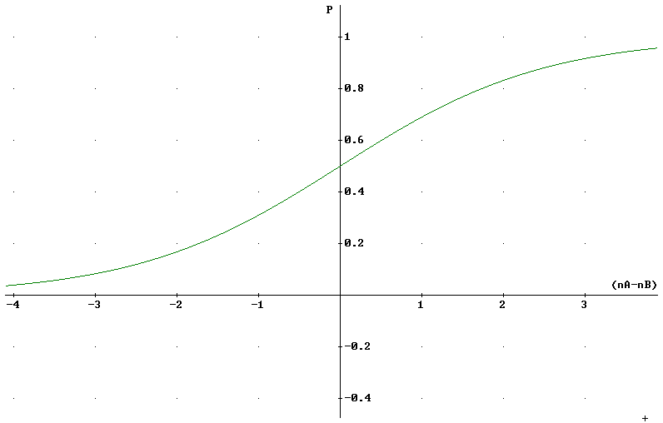
Fall 2.
A har utmärkt mörkerkapacitet (dA = 1)
B har viss mörkerkapacitet (dB = 0.5)
= Sannolikhet att A bekämpar en enhet av B innan B bekämpar en enhet
av A
= Antal enheter av styrka A
= Antal enheter av styrka B
= Mörkerkapacitet inom styrka A
= Mörkerkapacitet inom styrka B

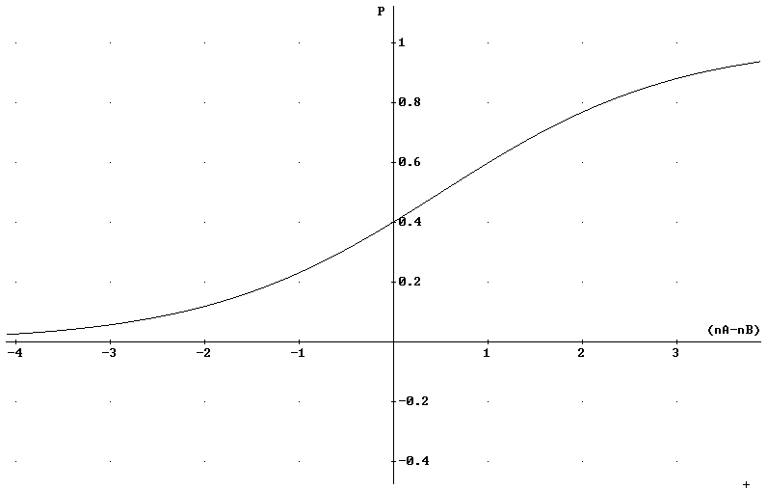

Fall 3.
A har utmärkt mörkerkapacitet (dA = 1)
B har utmärkt mörkerkapacitet (dB = 1)
= Sannolikhet att A bekämpar en enhet av B innan B bekämpar en enhet
av A
= Antal enheter av styrka A
= Antal enheter av styrka B
= Mörkerkapacitet inom styrka A
= Mörkerkapacitet inom styrka B

Taktiska resultat på ett slagfält (objekt)

Nedan beräknas taktiska resultat, V, på ett objekt. Vij betecknar det förväntade resultatet som A (angriparen) vinner och som B (försvararen) samtidigt förlorar om A sätter in i enheter och B sätter in j enheter i strid på objektet (slagfältet).

I beräkningarna enligt tabellerna nedan användes sannolikhetsfunktionen som beskrivits i textens inledning. Vid beräkningen av de taktiska resultaten värderas en enhet stridskrafter till 1 och ett objekt till w. I de mer preciserade kalkylerna som följer längre fram i texten antar vi att w=4, vilket betyder att värdet av ett förlorat objekt motsvarar värdet av förlusten av fyra enheter ur stridskrafterna.

Vid andra värderelationer, d.v.s. vid andra värden på w, kan de optimala taktiska och strategiska resultaten ändras.

Fall 1: Taktiska resultat, V, på ett slagfält (objekt)

 | nB = 0 | NB = 1 | nB=2
nA=0 | V00 = 0 | V01 = 0 | V02 = 0
nA=1 | V10 = w | V11 = .40(-1+V01)  + .60(1+V10) | V12 = .60(-1+V02)  + .40(1+V11)
nA=2 | V20 = w | V21 = .23(-1+V11)  + .77(1+V20) | V22 = .40(-1+V12)  + .60(1+V21)

Fall 2: Taktiska resultat, V, på ett slagfält (objekt)

 | nB = 0 | NB = 1 | NB=2
nA=0 | V00 = 0 | V01 = 0 | V02 = 0
nA=1 | V10 = w | V11 = .50(-1+V01)  + .50(1+V10) | V12 = .69(-1+V02)  + .31(1+V11)
nA=2 | V20 = w | V21 = .31(-1+V11)  + .69(1+V20) | V22 = .50(-1+V12)  + .50(1+V21)

Fall 3: Taktiska resultat, V, på ett slagfält (objekt)

 | nB = 0 | NB = 1 | nB=2
nA=0 | V00 = 0 | V01 = 0 | V02 = 0
nA=1 | V10 = w | V11 = .60(-1+V01)  + .40(1+V10) | V12 = .77(-1+V02)  + .23(1+V11)
nA=2 | V20 = w | V21 = .40(-1+V11)  + .60(1+V20) | V22 = .60(-1+V12)  + .40(1+V21)

Fall 1: Taktiska resultat, V, på ett slagfält (objekt)

 | nB = 0 | nB = 1 | nB=2
nA=0 | 0 | 0 | 0
nA=1 | 4 | 2.59 | 0.84
nA=2 | 4 | 4.21 | 3.06

Fall 2: Taktiska resultat, V, på ett slagfält (objekt)

 | nB = 0 | nB = 1 | nB=2
nA=0 | 0 | 0 | 0
nA=1 | 4 | 2 | 0.24
nA=2 | 4 | 3.76 | 2

Fall 3: Taktiska resultat, V, på ett slagfält (objekt)

 | nB = 0 | nB = 1 | nB=2
nA=0 | 0 | 0 | 0
nA=1 | 4 | 1.41 | - 0.21
nA=2 | 4 | 3.16 | 0.94

Det strategiska beslutet:

Optimal fördelning av stridskrafterna

I exemplen nedan antar vi att såväl A (angripare) som B (försvarare) totalt disponerar stridskrafter motsvarande två enheter vardera. Detta förenklar framställningen. Tabellerna kan enkelt anpassas till andra totala styrkeförhållanden via införande av fler eller färre rader och kolumner.

Strategi (alternativ) | Stridskrafter till objekt 1 | Stridskrafter till objekt 2
02 | 0 | 2
11 | 1 | 1
20 | 2 | 0

Strategiska värden

Tabellen visar totala resultat från striderna på samtliga objekt vid alternativa kombinationer av strategier

 | B´s strategi | 02 | 11 | 20
A´s strategi
02 |  | V00+V22 | V01+V21 | V02+V20
11 |  | V10+V12 | V11+V11 | V12+V10
20 |  | V20+V02 | V21+V01 | V22+V00

Fall 1: Strategiska värden

Tabellen visar totala resultat från striderna på samtliga objekt vid alternativa kombinationer av strategier.

A har utmärkt mörkerkapacitet.
B har ingen mörkerkapacitet.

 | B´s strategi | 02 | 11 | 20
A´s strategi
02 |  | 3.06 | 4.21 | 4.00
11 |  | 4.84 | 5.18 | 4.84
20 |  | 4.00 | 4.21 | 3.06

Nash jämvikt:

A anfaller med en enhet mot varje objekt.

B försvarar ett objekt med två enheter.

E = optimalt förväntat strategiskt värde = 4.84
Fall 2: Strategiska värden

Tabellen visar totala resultat från striderna på samtliga objekt vid alternativa kombinationer av strategier.

A har utmärkt mörkerkapacitet.
B har viss mörkerkapacitet.

 | B´s strategi | 02 | 11 | 20
A´s strategi
02 |  | 2.00 | 3.76 | 4.00
11 |  | 4.24 | 4.00 | 4.24
20 |  | 4.00 | 3.76 | 2.00

Nash jämvikt:

A anfaller med en enhet mot varje objekt.

B försvarar varje objekt med en enhet.

E = optimalt förväntat strategiskt värde = 4.00
Fall 3: Strategiska värden

Tabellen visar totala resultat från striderna på samtliga objekt vid alternativa kombinationer av strategier.

A har utmärkt mörkerkapacitet.
B har utmärkt mörkerkapacitet.

 | B´s strategi | 02 | 11 | 20
A´s strategi
02 |  | 0.94 | 3.16 | 4.00
11 |  | 3.79 | 2.82 | 3.79
20 |  | 4.00 | 3.16 | 0.94

Nash jämvikt:

A anfaller kraftsamlat med ca 60% sannolikhet mot något av objekten och utan kraftsamling mot bägge objekten med ca 40% sannolikhet.

B försvarar utan kraftsamling bägge objekten med ca 80% sannolikhet och försvarar kraftsamlat endast ett av objekten med ca 20% sannolikhet.

E = optimalt förväntat strategiskt värde = 3.02

Strategisk fråga:
Hur bör vi fördela stridskrafterna till olika slagfält (objekt) för att få bästa möjliga totala resultat av alla strider?

Svar:
Stridskrafterna bör fördelas till olika objekt, med eller utan kraftsamling, med hänsyn till aktuella förhållanden, bl.a. gällande mörkerkapacitet.

Det är viktigt att ej låta motståndaren veta hur stridskrafterna fördelas vid varje tillfälle.
Överraskning förutsätter dolda omgrupperingar, maskering och skenåtgärder.

Det totala resultatet, det strategiska värdet, påverkas av graden av mörkerkapacitet inom egna och fientliga förband.

I det aktuella exemplet är det optimala försvarets principer dessa:

Utan mörkerkapacitet: Kraftsamla befintliga styrkor till försvar av endast ett objekt.
Med viss mörkerkapacitet: Fördela befintliga styrkor för försvar av bägge objekten.
Med utmärkt mörkerkapacitet: Variera försvarets fördelning av styrkorna. Använd överraskande omgrupperingar.

Beräkningsprogram för optimala strategiska val av resursfördelningar finns tillgängliga här: www.Lohmander.com

(Klicka på "Övriga möjligheter", därefter MilDir och därefter "Taktik1".)

Taktisk fråga:
Om vi använder en viss mängd stridskrafter på ett visst slagfält (objekt) optimalt, vilket resultat kan då uppnås på detta slagfält (objekt) vid olika möjliga insatser från fienden på samma slagfält (objekt)?

Svar:
De optimala förväntade resultaten på ett visst objekt beror av:
stridskrafternas storlek från bägge sidor på objektet,
enheternas stridsvärden,
terrängen,
terrängkännedomen,
maskering,
fältarbeten,
beväpning,
ljusförhållanden,
mörkerkapacitet
m.m.

Generella slutsatser för agerande i mörker, mörkerträning samt mörkermateriel:

Mörkermateriel ökar kvaliteten i underrättelseinformation gällande fiendens förflyttningar och fördelning av stridskrafter.

Mörkermateriel underlättar dolda förflyttningar och överraskande omgrupperingar med omfördelningar av stridskrafter till olika objekt.

Mörkermateriel ökar träffsannolikheten vid eldgivning.

Rörligt och oförutsägbart agerande med överraskande inslag eftersträvas. Dolt uppträdande, maskering och skenåtgärder är nödvändiga.

Strategiska val gällande resursfördelning skall utföras optimalt enligt redovisade principer.

Behov av fortsatt forskning

Bestämning av sannolikhetsfunktioner för stridsförlopp i olika situationer.

Bestämning av optimala strategiska och taktiska beslut i olika situationer.

Analyser och metoder:

Se: www.Lohmander.com
Klicka på "Övriga möjligheter" och klicka därefter på ”MilDir”.

Referenser:

Dresher, M., Games of Strategy, Theory and Application, Prentice-Hall, 1961
Isaacs, R., Differential Games, A Mathematical Theory with Applications to Warfare and Pursuit, Control and Optimization, Wiley, 1965

Lanchester, F.W., Aircraft in warfare, the Dawn of the Fourth Arm, Tiptree, Constable and Co., Ltd., 1916
Lohmander, P., Expansion dynamics and noncooperative decisions in stochastic markets - Theory and pulp industry application, Helles F. & Linddal M. (editors), Scandinavian Forest Economics, No. 35, 1994
Lohmander, P., The constrained probability orbit of mixed strategy games with marginal adjustment: General theory and timber market application, SYSTEMS -
ANALYSIS - MODELLING - SIMULATION, Vol. 29, 27-55, 1997
Lohmander, P., Orienterande föreläsning om spelteori – virkesköp m.m., (Web-sida): http://www.sekon.slu.se/~plo/spel5.htm
Lohmander, P., Optimal decentralized tactical decisions of isolated blue units behind red lines, (Abstract book), New Opportunities for Operations Research, EURO/INFORMS (= The Association of European Operational Research Societies / Institute for Operations Research and the Management Sciences), Military Operations Research Cluster, Istanbul, July 06-10, 2003. Link: www.istanbul2003.org Connected information: http://www.lohmander.com/mil/MilDir.html
Lohmander, P., SÄPO lider farlig brist, Svenska Dagbladet, Brännpunkt, 2003-09-13, www.SVD.se
Nash, J.F., Equilibrium points in n-person games, Proceedings of the National Academy of Sciences, U.S.A., 36, 48-49. 1950
von Neumann, J., A numerical method to determine optimum strategy, Naval Research Logistics Quarterly, 1, 1954
Smedberg, M., Om stridens grunder, Page One Publishing AB, Stockholm, Sweden, ISBN 91-7125-028-X, 1994
Washburn, A.R., Two-person zero-sum games, Informs, Topics in operations research, second edition, December 1994
Viss militär operationsanalys och tillämpningar inom Hemvärnet
http://www.lohmander.com/mil/MilDir.html

Alternativ beräkningsmetod:
(exempel för vissa parametervärden)

! OPtTact5 ;
! Peter Lohmander 2003-11-11 ;

model:
sets:
astrat/1..3/:x ;
bstrat/1..3/: ;
ab(astrat,bstrat):A;
cstrat/1..3/:;
dstrat/1..3/:;
cd(cstrat,dstrat):V, P;
endsets

! w = (Value of object) / (Value of one force unit);
w=4;

! Tactical transition probabilities;
@for(cd(i,j)|i#GT#1 #AND# j#GT#1:
P(i,j) = 1./(1.+ @EXP( - (c1+c2*(i-j)+c3*(dA-dB))) ) ) ;

! Local boundary objective values;
@for(cstrat(i)|i#GT#1: V(i,1)=w);
@for(dstrat(j): V(1,j)=0);

! Local objective values in positions outside the boundaries;
@for(cstrat(i)|i#GT#1: @for(dstrat(j)|j#GT#1:
V(i,j)= (1-P(i,j))*(-1+V(i-1,j)) + P(i,j)*(+1+V(i,j-1)) ));

! Strictly negative matrix values are defined as feasible;
@for(cd(i,j):@free(V(i,j)));
@for(cd(i,j):@free(A(i,j)));

! Calculation of the total objective function values
for different strategy combinations;
@for(ab(i,j):A(i,j)=V(i,j)+V(4-i,4-j) );

! Determination of the optimal (possibly mixed) strategies;
max = E;
@for(bstrat(j): [y] E<= @sum(astrat(i):A(i,j)*x(i)) );
1 = @sum(astrat(i):x(i));

@free(c1) ;
c1 = -.4 ;
c2 = .8 ;
c3 = .8 ;

dA = 0 ;
dB = 0 ;

end

------------------------------------------------------------------

Global optimal solution found at step: 6
Objective value: 3.016029

Variable Value Reduced Cost
W 4.000000 0.0000000
C1 -0.4000000 0.0000000
C2 0.8000000 0.0000000
C3 0.8000000 0.0000000
DA 0.0000000 0.0000000
DB 0.0000000 0.0000000
E 3.016029 0.0000000
X( 1) 0.2933443 0.0000000
X( 2) 0.4133115 0.0000000
X( 3) 0.2933443 0.0000000
A( 1, 1) 0.9431973 0.0000000
A( 1, 2) 3.157123 0.0000000
A( 1, 3) 4.000000 0.0000000
A( 2, 1) 3.788838 0.0000000
A( 2, 2) 2.815748 0.0000000
A( 2, 3) 3.788838 0.0000000
A( 3, 1) 4.000000 0.0000000
A( 3, 2) 3.157123 0.0000000
A( 3, 3) 0.9431973 0.0000000
V( 1, 1) 0.0000000 0.0000000
V( 1, 2) 0.0000000 0.0000000
V( 1, 3) 0.0000000 0.0000000
V( 2, 1) 4.000000 0.0000000
V( 2, 2) 1.407874 0.0000000
V( 2, 3) -0.2111616 0.0000000
V( 3, 1) 4.000000 0.0000000
V( 3, 2) 3.157123 0.0000000
V( 3, 3) 0.9431973 0.0000000
P( 1, 1) 0.0000000 0.0000000
P( 1, 2) 0.0000000 0.0000000
P( 1, 3) 0.0000000 0.0000000
P( 2, 1) 0.0000000 0.0000000
P( 2, 2) 0.4013123 0.0000000
P( 2, 3) 0.2314752 0.0000000
P( 3, 1) 0.0000000 0.0000000
P( 3, 2) 0.5986877 0.0000000
P( 3, 3) 0.4013123 0.0000000

Row Slack or Surplus Dual Price
Y( 1) 0.0000000 0.1029097
Y( 2) 0.0000000 0.7941806
Y( 3) 0.0000000 0.1029097

